Как устроен проект Экзаменационный центр
Путеводитель по коду для понимания проекта и подготовки к защите
Программа принимает действия через консоль, проверяет правила записи на экзамен, хранит кандидатов и заявки в PostgreSQL и выгружает данные в Excel. Чтобы разобраться в коде, проследите путь одной команды: от пункта меню через сервис и репозиторий до таблицы базы данных, затем обратно к выводу в консоль.

Общая схема работы
run.sh → Main → ConsoleUi → ExamCenterService
↓
ExamCenterRepository → PostgreSQL
↓
Applicant и ExamApplication
ConsoleUi читает ввод и показывает результат. ExamCenterService решает, разрешена ли операция. ExamCenterRepository выполняет SQL и преобразует строки ответа в Java-объекты. При экспорте ConsoleUi передает эти объекты XlsxExporter, который создает файл .xlsx.
Девять Java-файлов ниже находятся в каталоге src/main/java/ru/mirea/examcenter. Названия папок внутри него показывают роль файла: model — данные, service — правила, repository — база, ui — меню, export — Excel.

Карта исходных файлов
Файл | За что отвечает
Main.java | Точка входа. Проверяет связь с PostgreSQL, создает репозиторий и сервис, запускает меню.
ui/ConsoleUi.java | Печатает меню, читает строки, числа и даты, вызывает сервис, показывает данные и ошибки.
service/ExamCenterService.java | Правила кандидатов и заявок, CRUD, поиск, фильтры, сортировки и статистика. Здесь же объявлен BusinessException.
repository/ExamCenterRepository.java | Создает JDBC-соединения, выполняет SQL для обеих таблиц, читает ResultSet и метаданные БД.
model/Applicant.java | Объект кандидата: ID, ФИО, email, телефон.
model/ExamApplication.java | Объект заявки: кандидат, экзамен, дата, статус, балл и время создания.
model/ApplicationStatus.java | Enum из четырех допустимых статусов заявки.
export/DataExporter.java | Интерфейс с методом export для выгрузки двух списков.
export/XlsxExporter.java | Реализация интерфейса через Apache POI; записывает два листа Excel.

Файлы запуска и материалы проекта
Файл или каталог | Для чего нужен
run.sh | Запускает локальный PostgreSQL; при первом создании БД выполняет schema.sql и seed.sql; задает переменные подключения и запускает Maven.
pom.xml | Описывает сборку Java 8, главный класс, JDBC-драйвер PostgreSQL и Apache POI.
sql/schema.sql | Создает таблицы, ключи, связи и ограничения целостности.
sql/seed.sql | Добавляет 5 кандидатов и 10 учебных заявок для демонстрации.
docs/er-diagram.svg и .md | Готовая ER-диаграмма и ее текстовое описание.
src/test/.../IntegrationSmoke.java | Проверка на реальной БД: операции, правила и Excel; временные записи затем удаляются.
src/main/resources/log4j2.component.properties | Настраивает простой вывод сообщений библиотеки, чтобы экспорт не печатал предупреждение о логировании.
outputs/exam-center/from_database.xlsx | Пример выгрузки, полученный из PostgreSQL через пункт меню.
README.md и exam-center-kr1.zip | Инструкция по запуску и архив исходного проекта.

Каталоги .local-db, .maven-cache и target создаются при работе: это файлы локальной базы, загруженные зависимости Maven и результаты сборки. Логику приложения в них не меняют.

Как программа запускается
Команда ./run.sh поднимает PostgreSQL на порту 55432. Если база exam_center еще не создана, скрипт создает ее, выполняет schema.sql и один раз загружает учебные записи из seed.sql. После этого задаются EXAM_DB_URL, EXAM_DB_USER и EXAM_DB_PASSWORD и запускается Maven. При следующем запуске данные не перезаписываются.
Maven берет настройки из pom.xml, компилирует Java-код и вызывает Main.main(). Main создает ExamCenterRepository, проверяет соединение и передает его в ExamCenterService. Сервис передается в ConsoleUi, чей метод run() показывает главное меню.
Фрагмент Main.java
ExamCenterRepository repository = new ExamCenterRepository();
repository.checkConnection();
new ConsoleUi(new ExamCenterService(repository)).run();
Так компоненты получают свои зависимости через конструкторы. Экрану нужен сервис, сервису нужен репозиторий. SQL не размещается в меню.

Где находятся данные
Главные данные живут в PostgreSQL. Таблица applicants хранит участников, таблица exam_applications — их заявки. В Java классы Applicant и ExamApplication представляют уже прочитанные данные. Это разные формы одной информации: таблица хранится между запусками, Java-объект существует во время работы программы.
Таблица | Важные поля | Связь и смысл
applicants | id, full_name, email, phone | id — первичный ключ; email уникален.
exam_applications | id, applicant_id, exam_name, scheduled_at, status, score, created_at | applicant_id ссылается на applicants.id. Один кандидат может иметь много заявок.

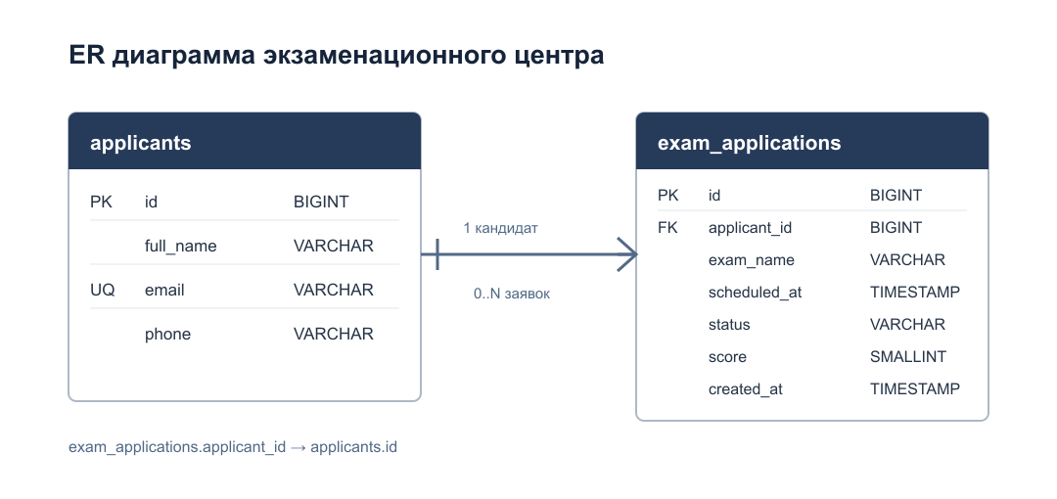
Внешний ключ запрещает заявку на несуществующего кандидата. ON DELETE RESTRICT запрещает удалять кандидата, пока у него есть заявки. CHECK ограничивает статусы и балл, а частичный уникальный индекс запрещает две активные заявки одного кандидата на один экзамен и время.
В ExamApplication дополнительно записаны ФИО и email кандидата. Репозиторий получает их через JOIN с applicants. Поля моделей private final, поэтому меню читает их через геттеры и не меняет объект напрямую.

Создание заявки от ввода до таблицы
Предположим, пользователь выбирает «Заявки на экзамен», затем «Создать», вводит ID существующего кандидата, название «Математика» и будущую дату. Дальше выполняется следующая цепочка.
Шаг | Что происходит
1 ConsoleUi | Преобразует ID в число, дату в LocalDateTime и вызывает service.createApplication(...).
2 ExamCenterService | Вызывает getApplicant(), проверяет длину названия и будущую дату. Затем спрашивает репозиторий, есть ли активный дубликат.
3 ExamCenterRepository | Создает Connection, подготавливает INSERT с параметрами ?, записывает applicant_id, exam_name и scheduled_at.
4 PostgreSQL | Создает строку со статусом NEW и генерирует ID. Дополнительно проверяет FOREIGN KEY, CHECK и UNIQUE INDEX.
5 Возврат результата | Репозиторий возвращает новый ID сервису, сервис — меню. ConsoleUi печатает «Заявка создана, ID: ...».

Упрощенный путь вызова и SQL из проекта
long id = service.createApplication(applicantId, exam, date);
// В репозитории: INSERT INTO exam_applications (...) VALUES (?,?,?,'NEW')
Если ID кандидата не найден, дата уже прошла или заявка повторяется, сервис создает BusinessException с понятным текстом. ConsoleUi показывает ошибку и продолжает работу меню.

Чтение изменение удаление и статусы
При просмотре заявки репозиторий делает SELECT с JOIN: строка exam_applications соединяется с данными кандидата из applicants. Метод application(ResultSet) создает ExamApplication. Меню печатает значения его геттеров. Для списка репозиторий добавляет каждый полученный объект в ArrayList.
При изменении пункт 4 сначала показывает текущую заявку. Нажатие Enter оставляет отдельное поле прежним. ExamCenterService запрещает редактировать завершенную или отмененную заявку, проверяет новые значения и передает их в SQL UPDATE. При удалении сервис сначала убеждается, что ID существует; репозиторий выполняет DELETE.
Текущий статус | Разрешенное действие | Дополнительное условие
NEW | APPROVED или CANCELLED | При создании заявка получает NEW.
APPROVED | COMPLETED или CANCELLED | Для COMPLETED экзамен уже должен начаться и нужен балл 0–100.
COMPLETED или CANCELLED | Новых переходов нет | Редактирование этих заявок запрещено.

Смена статуса проходит через ExamCenterService.changeStatus(). Этот метод проверяет допустимость перехода и балла, затем вызывает repository.updateStatus(). Для незавершенной заявки балл должен быть пустым; то же правило дополнительно проверяет база.

Поиск фильтрация сортировка и статистика
Метод allApplications() загружает список заявок из PostgreSQL. Сервис применяет к этому списку Stream API. Поэтому исходные записи хранятся в базе, а поиск и сортировка небольшого учебного набора выполняются в Java.
Действие | Где и как выполняется
Поиск | searchByExam() ищет фрагмент названия; searchByApplicant() — фрагмент ФИО. Регистр не учитывается.
Фильтрация | filterByStatus() сравнивает enum; filterByDate() оставляет заявки в заданном включительном диапазоне.
Сортировка | sortByDate() сортирует по времени экзамена; sortByApplicant() — по ФИО. При равенстве используется ID.
Статистика | countsByStatus() считает четыре статуса; upcomingCount() — будущие активные экзамены. Меню также выводит числа кандидатов и всех заявок.

Пример фильтра из ExamCenterService.java
return allApplications().stream()
.filter(x -> x.getStatus() == status)
.collect(Collectors.toList());
В меню для этих операций выделены отдельные пункты 3, 4, 5 и 6. Статистика содержит семь показателей: два общих числа, четыре числа по статусам и число будущих активных экзаменов.

Как работает экспорт в Excel
Пункт 7 меню снова запрашивает актуальные списки из сервиса и передает их в exporter.export(...). Поле exporter объявлено как DataExporter — интерфейс с одним методом. Объект XlsxExporter реализует этот метод. Это пример полиморфизма: вызов идет через тип интерфейса, выполняется код конкретного экспортера.
Фрагменты ConsoleUi.java
private final DataExporter exporter;
this.exporter = new XlsxExporter();
exporter.export(path, service.allApplicants(), service.allApplications());
XlsxExporter через Apache POI создает книгу с листами «Кандидаты» и «Заявки». Заголовки оформлены, первая строка закреплена, ID и баллы записаны как числа, даты имеют формат даты Excel. Файл outputs/exam-center/from_database.xlsx — пример результата, полученный из PostgreSQL.

Ошибки и защита данных
ConsoleUi проверяет форму ввода: строка abc вместо ID не превращается в число, а неверная дата не превращается в LocalDateTime. Сервис проверяет смысл данных: существование кандидата, срок экзамена, дубликаты и переходы статусов. BusinessException несет понятное сообщение, которое меню показывает пользователю.
Ошибки JDBC приходят как SQLException. Main обрабатывает невозможность подключиться при запуске, а меню обрабатывает ошибки запросов во время работы. Репозиторий использует try-with-resources, поэтому Connection, PreparedStatement и ResultSet закрываются автоматически.
Пример параметризованного запроса из ExamCenterRepository.java
PreparedStatement s = c.prepareStatement(
"DELETE FROM exam_applications WHERE id=?");
s.setLong(1, id);
s.executeUpdate();
Знак ? обозначает параметр. Значение ID передается методом setLong(), а не вставляется в текст SQL. Это основная причина использования PreparedStatement. Имя Statement в коде встречается при запросе сгенерированного ID после INSERT; сами запросы выполняются через PreparedStatement.

Как ориентироваться при изменениях
Что нужно изменить | С чего начать
Текст меню или формат ввода | ui/ConsoleUi.java
Правило создания заявки или перехода статуса | service/ExamCenterService.java
SQL-запрос или подключение | repository/ExamCenterRepository.java
Поле в базе | sql/schema.sql, затем model и repository
Колонки файла Excel | export/XlsxExporter.java
Учебные записи | sql/seed.sql

Для защиты проследите создание заявки в коде: ConsoleUi → ExamCenterService → ExamCenterRepository → PostgreSQL. Затем объясните обратный путь результата.

